2012年孝感市中考理综生物试题

1.人体发育过程中，各器官、系统的发育是有一定次序的，其中最晚发育成熟的是
A．消化系统 B．泌尿系统 C．生殖系统 D．循环系统
2.下列相关说法中正确的是[来源:Z。xx。k.Com]
A．人体从外界吸入新鲜空气，呼出二氧化碳的过程叫做呼吸作用
B．动物在冬眠状态下呼吸会完全停止
C．呼吸时肺内气压始终大于外界气压
D．人体呼出的气体中，二氧化碳的含量比空气高，氧气含量比空气低
3.下列说法中正确的是
A．眼是视觉器官，当物像投射在视网膜上时，就产生了视觉
B．读写时最好将眼睛与书本的距离控制在33—35厘米（一尺）
C．连续操作电脑40—50分钟后，可看一会儿电视，以便休息一下眼睛
D．通过瞳孔大小的调节，可控制进入眼内光亮度的强弱，所以看电视时光亮度的强弱不会对视力产生影响
4.为了探究子叶对黄豆芽生长发育的影响，小明选择了60粒大小和质量相同的成熟黄豆种子，并随机分为三组，每组20粒。经水浸泡后，作出了如下处理：甲组切除子叶的1/2，乙组切除子叶的1/3，丙组子叶保持完整。在条件适宜的情况下，3天后三组黄豆芽的平均株高从高到低将依次为
A．甲＞乙＞丙 B．乙＞丙＞甲 C．丙＞甲＞乙 D．丙＞乙＞甲
5.小华和小明是一对同卵双生的兄弟，长得几乎完全一样，除了他们的母亲能分辨外，其他人经常混淆。以下理解最为合理的是：他们二人
A．生活在相同的环境里B．父母亲相同
C．细胞内所含基因几乎完全一样D．生长发育是同步的
6.在艾滋病人体内，艾滋病病毒所攻击的细胞属于
A．肌肉组织B．结缔组织C．神经组织D．上皮组织
7.已知白菜叶下表皮气孔数多于上表皮。现取甲、乙、丙、丁四片大小、重量相同的新鲜白菜叶，作如下处理：
 | 甲 | 乙 | 丙 | 丁
涂凡士林的部位 | 不涂 | 上表皮 | 下表皮 | 上、下表皮
再将四片叶置于通风处，5小时后称重，其重要从重到轻的顺序是
A．丁→丙→乙→甲B．甲→乙→丙→丁C．丁→乙→甲→丙D．甲→丁→乙→丙
8.下表为长江武汉段四种生物的调查统计数据：
种类[来源:学科网ZXXK] | 甲 | 乙 | 丙 | 丁
数量 | 1.56×10⁸ | 6.42×10⁴ | 4.1×10¹⁰ | 8.3×10²
这些生物构成了一条食物链，此食物链的正确构成是
A．丙→甲→乙→丁 B．甲→乙→丙→丁 C．丁→丙→乙→甲 D．丁→乙→丙→甲
9.食物的下列成分中不经消化都能被人体直接吸收的一组是
A．水、脂肪酸、淀粉 B．维生素、葡萄糖、无机盐
C．甘油、无机盐、蛋白质 D．氯化钠、氨基酸、纤维素
10.解剖发现，脊椎动物的心脏有四类：①一心房一心室；②二心房二心室；③二心房一心室；④二心房一心室，但心室中有不完全间隔。根据生物进化的基本规律推断，脊椎动物心脏进化的顺序应该是
A．①→②→③→④ B．②→③→④→①
C．①→③→④→② D．②→④→③→①
11.某研究性学习小组就“不同温度对蛙卵孵化的影响”进行了探究，其实验记录如下表：
项目  组别[来源:学,科,网] | 水质 | 水量 | 水温 | 蛙卵数 | 孵化的蝌蚪数
A组 | 河水 | 1000毫升 | 25℃ | 30个 | 28只
B组 | 自来水 | 1000毫升 | 10℃[来源:Z&xx&k.Com] | 30个 | 11只
该实验存在不妥之处，你认为怎样调整才合理
A．将水量都减少至500毫升 B．将水温都控制在25℃
C．将蛙卵数增加至每组60个 D．两组都用河水
12.在孵小鸡的过程中，鸡蛋内有机物含量与时间的关系图应是
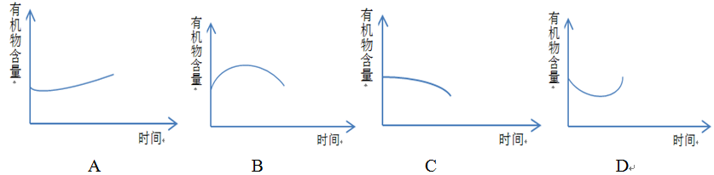
13.我们跑步时心率和呼吸频率均会加快。下列相关说法中，你认为不合理的是
A．人体是一个统一的整体，一个系统的活动增强后，必然导致所有其他系统的活动同时增强
B．跑步时心率和呼吸频率加快主要是在神经系统的调节下实现的
C．心率和呼吸频率加快有助于更及时地排出血液中过多的二氧化碳
D．心率和呼吸频率加快，将有助于为动物提供更多的能量



